附件6.4评价人员及业主代表照片
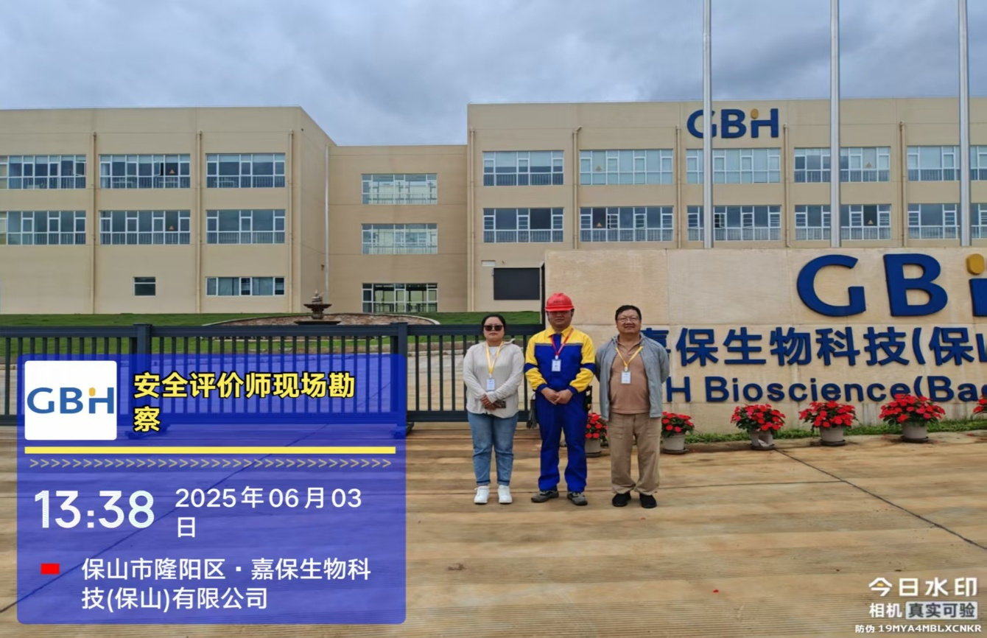
（左一为评价师袁志琴、中间为企业方代表、右一为项目负责人李晓达）

